

|  |
| --- |
| Evaluación Sumativa 3 |
| Modulo 3: Exploración de Datos Básica en Power BI Desktop |
| 3 octubre  Gregory Cuevas Navarrete |

# CONTEXTO DATASET

|  |
| --- |
| Ventas de Articulos Electronicos **Los datos contienen miles de compras en tiendas de electrónica desglosadas por el mes de Abril, tipo de producto, costo, dirección de compra, etc.** Enlace GibHub |
| https://github.com/Gregory-Caves/Evaluaci-n-Sumativa-3.git |
| Capturas de Pantalla |

Se escoge el icono de excel para importar los archivos descargados del Kaggle

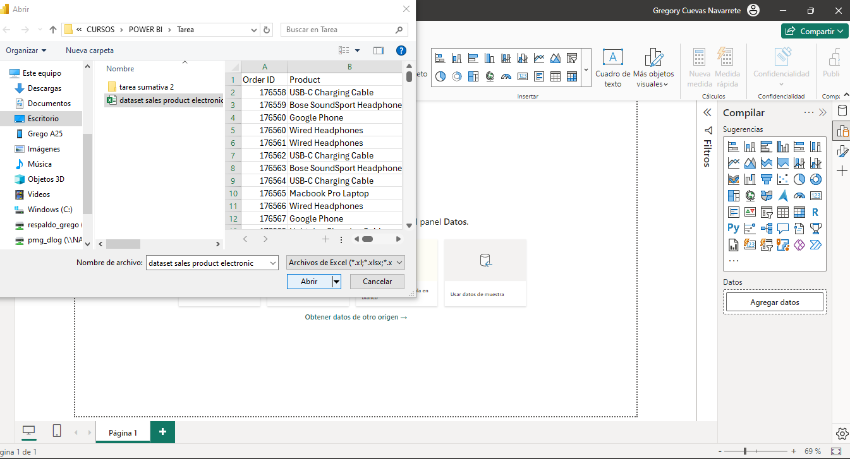

Se escoge la planilla que se quiere importar

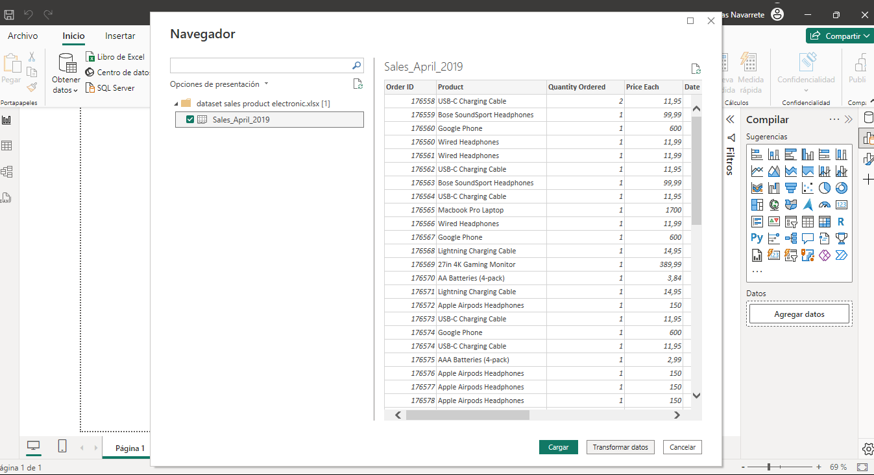

Se tickea la hoja que usare para luego transformar los datos

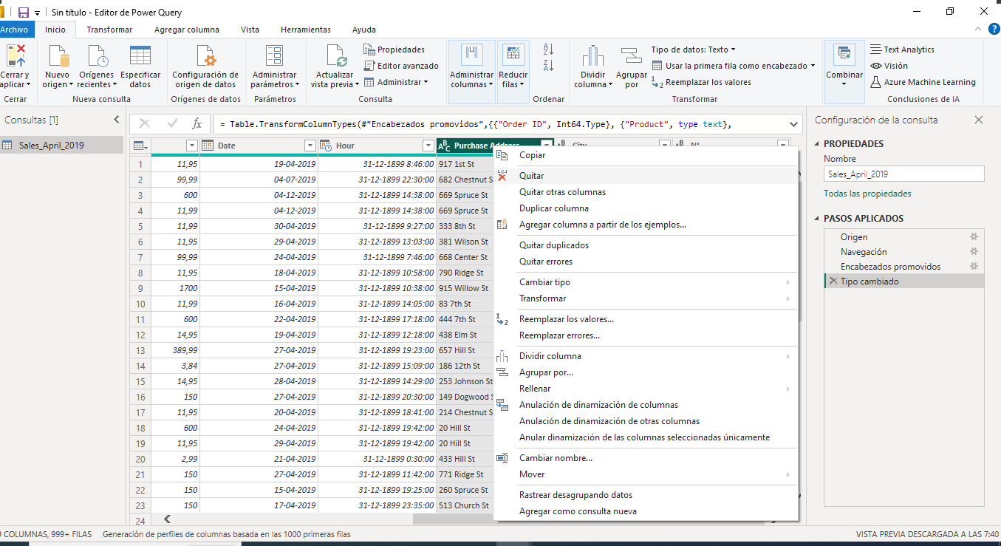

Luego se limpia la data revisando su formato y quitando las columnas que no agregan valor al informe

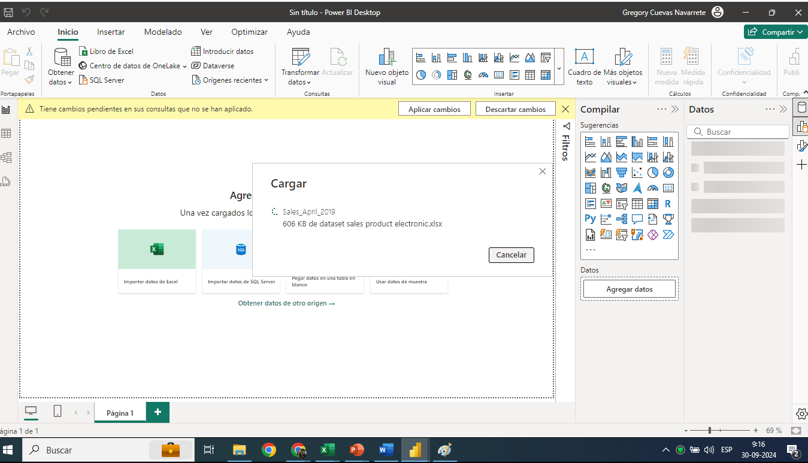

Una vez limpio el archivo se carga el archivo

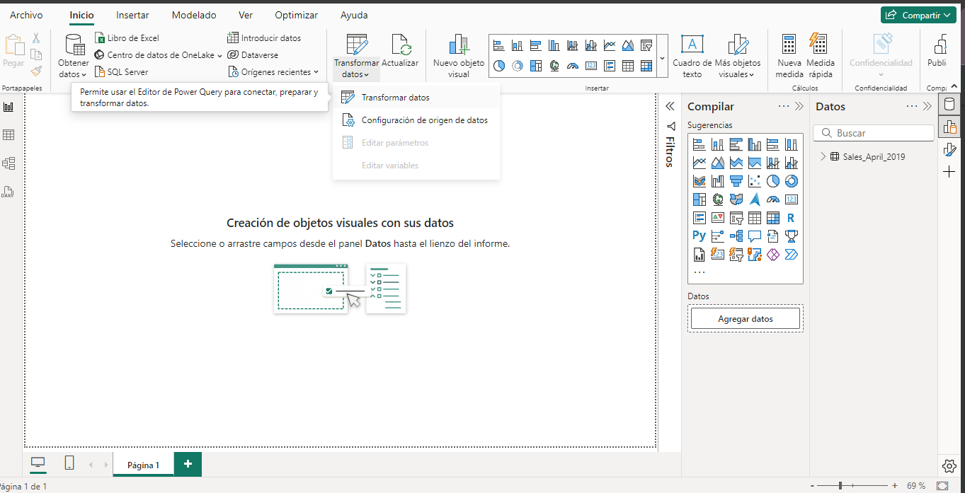

Para crear un nuevo parametro, debo ingresar a transformar datos

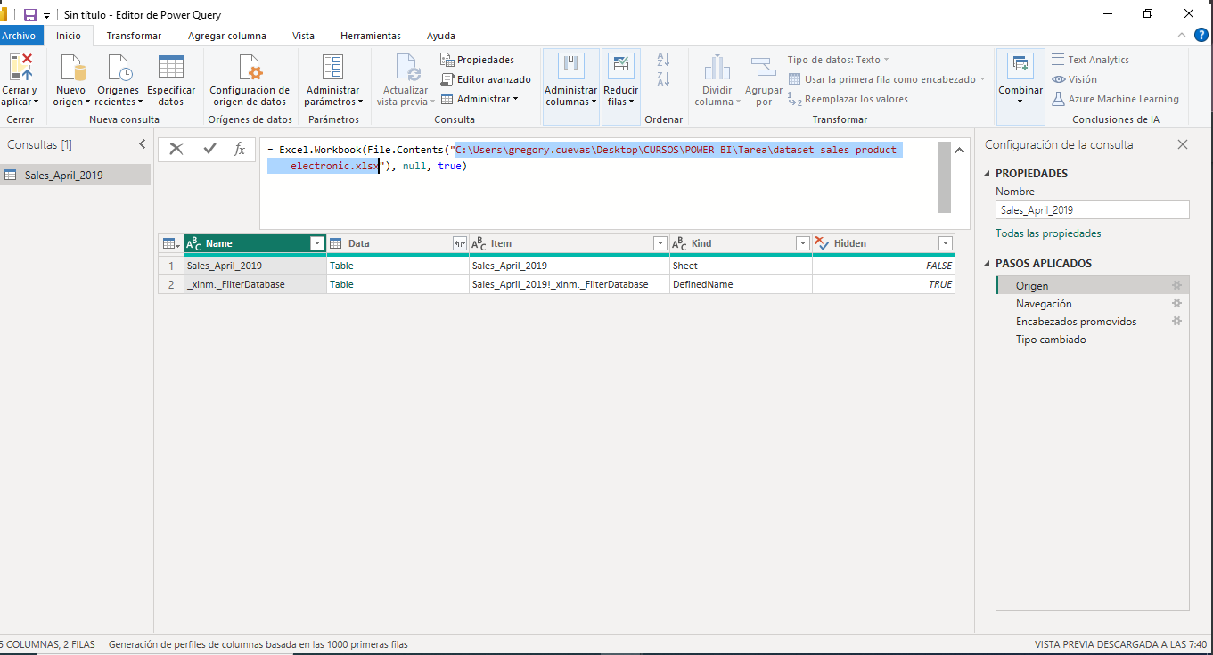

En la opcion origen rescato la ruta del archivo y la copio

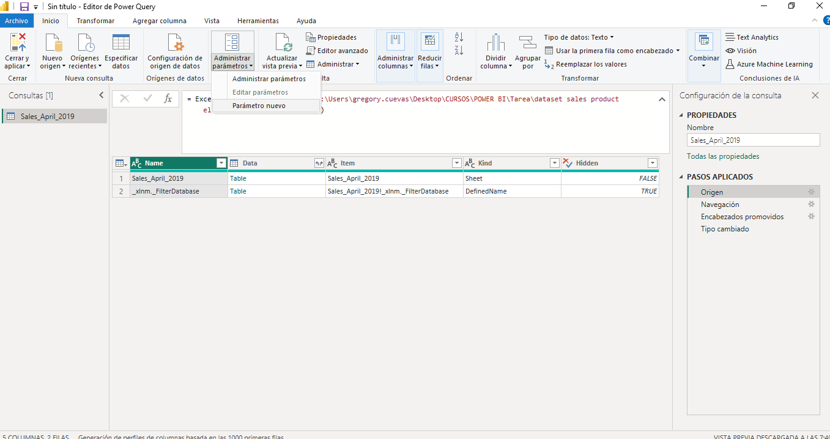

Luego elijo la opcion administrar parametros y hago click en parametro nuevo

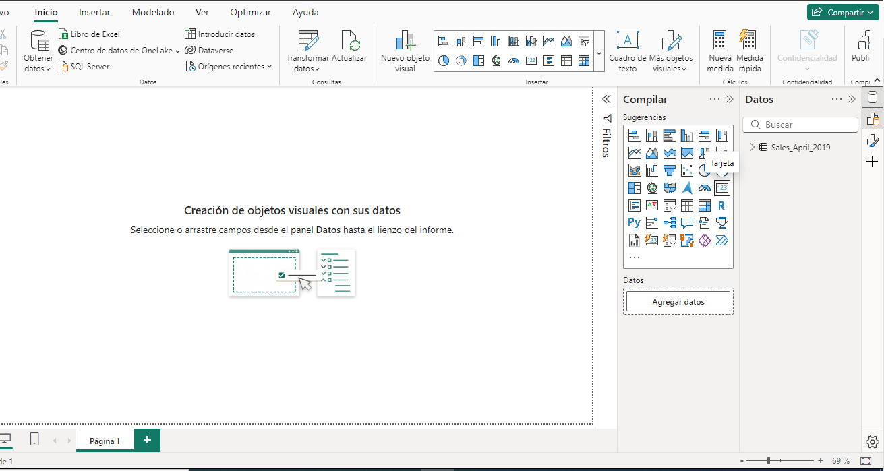

Se escoge la opcion tarjeta para comenzar a graficar la información

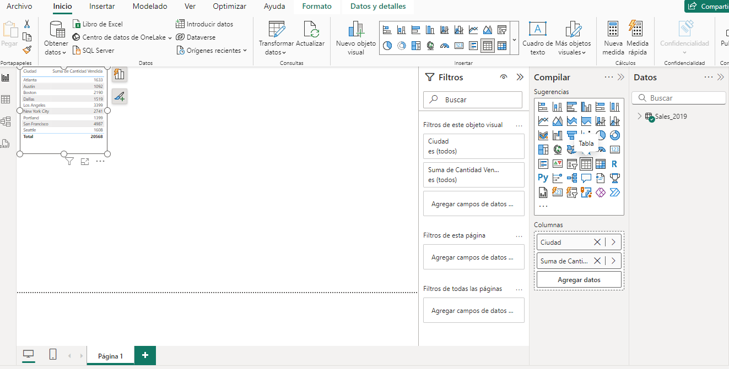

Se procede a generar una tabla resumen que refleja las Cantidades vendidas por ciudad

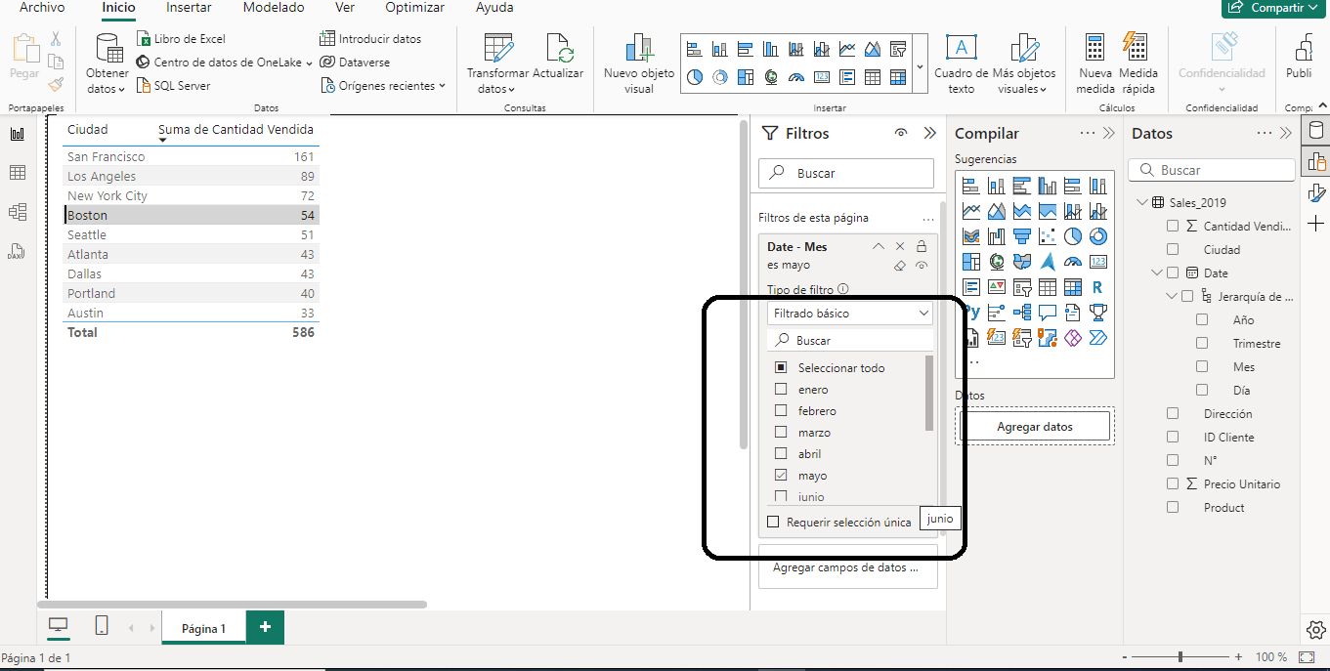

Procedo a aplicar filtros para poder centrarse en datos específicos, como ventas por un período determinado

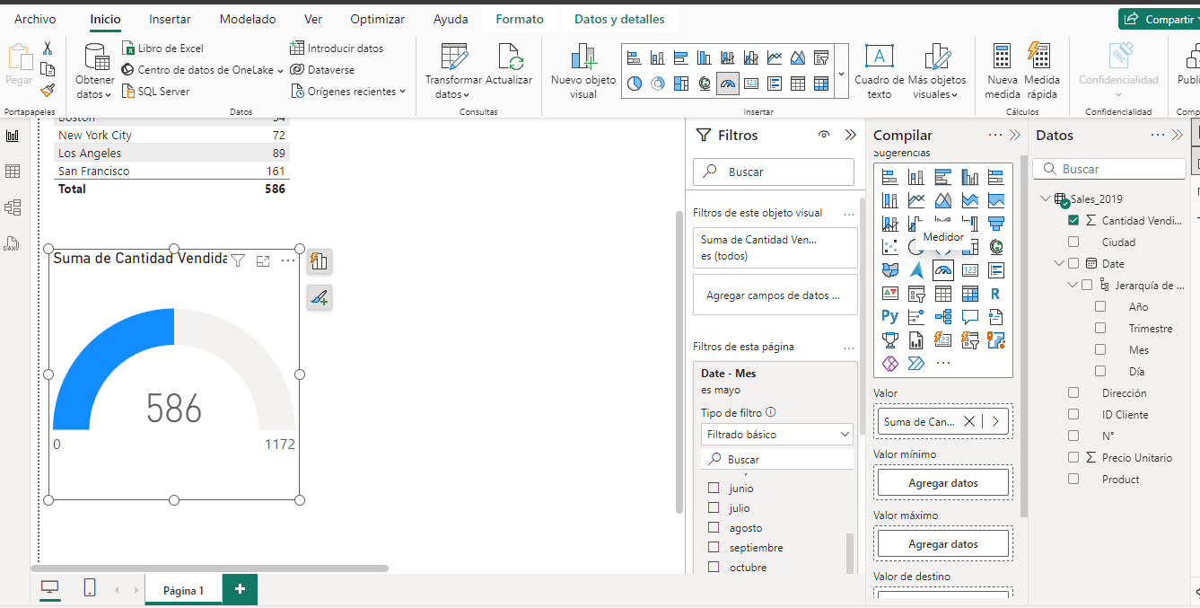

* 1. Se crea un medidor que represente el progreso hacia un objetivo específico, como el total de cantidades vendidas.

1. 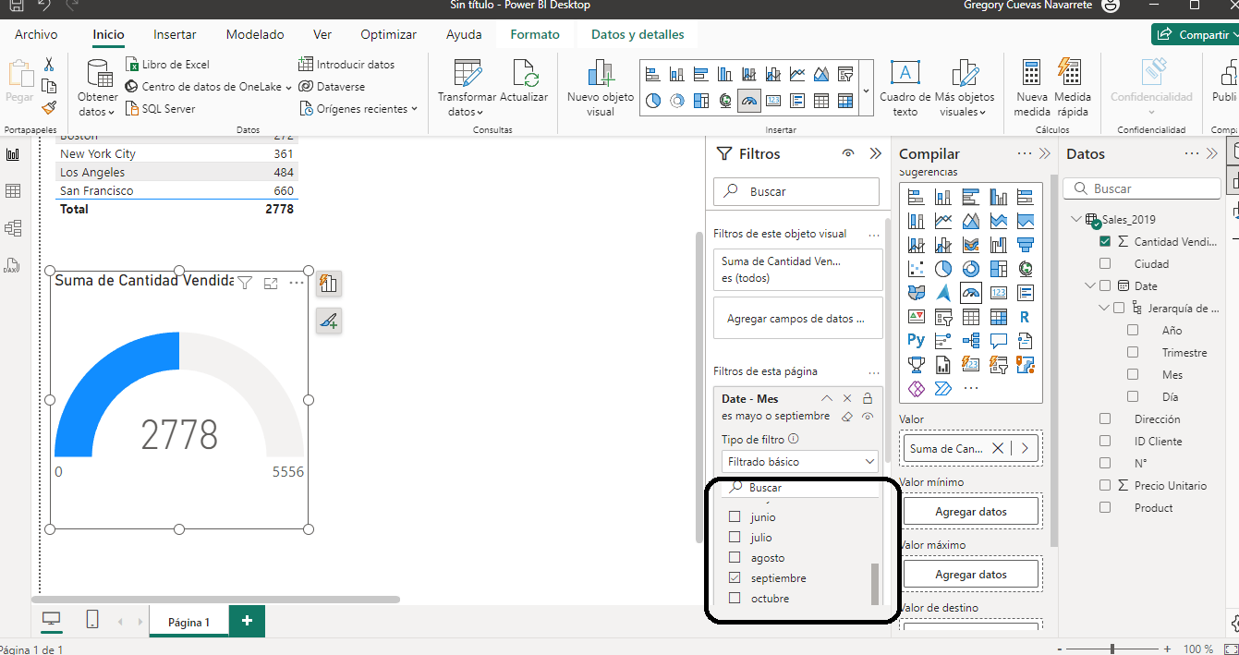
2. A medida que aplico el filtro del mes en consulta, se van modicando las cantidades, tanto como el de la tabla, asi como tambien del medidor

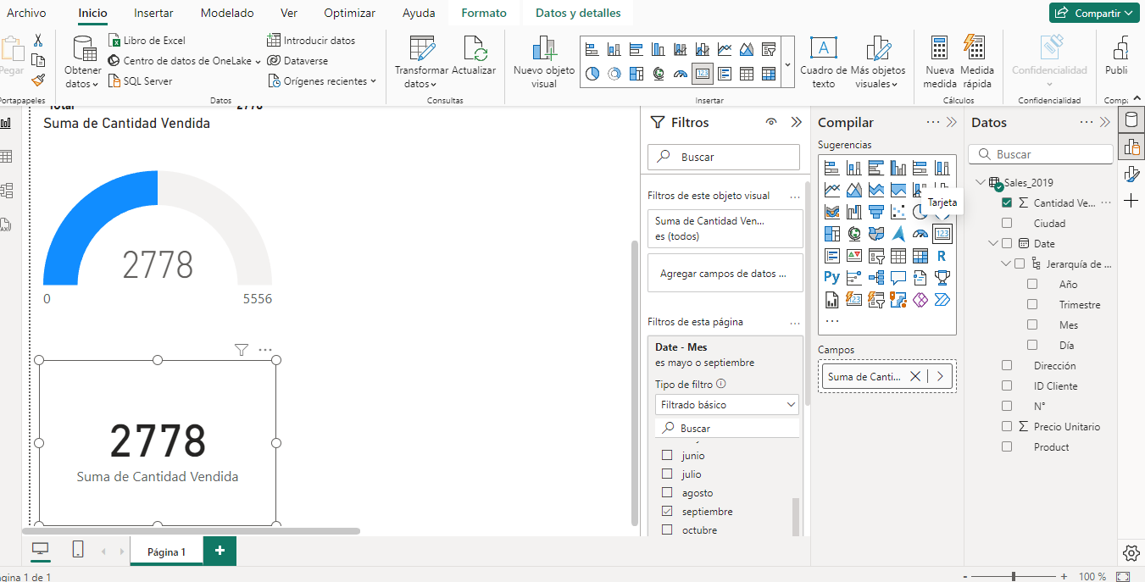

* 1. Se crea una tarjeta que muestra un valor clave, como el total de cantidades vendidas.

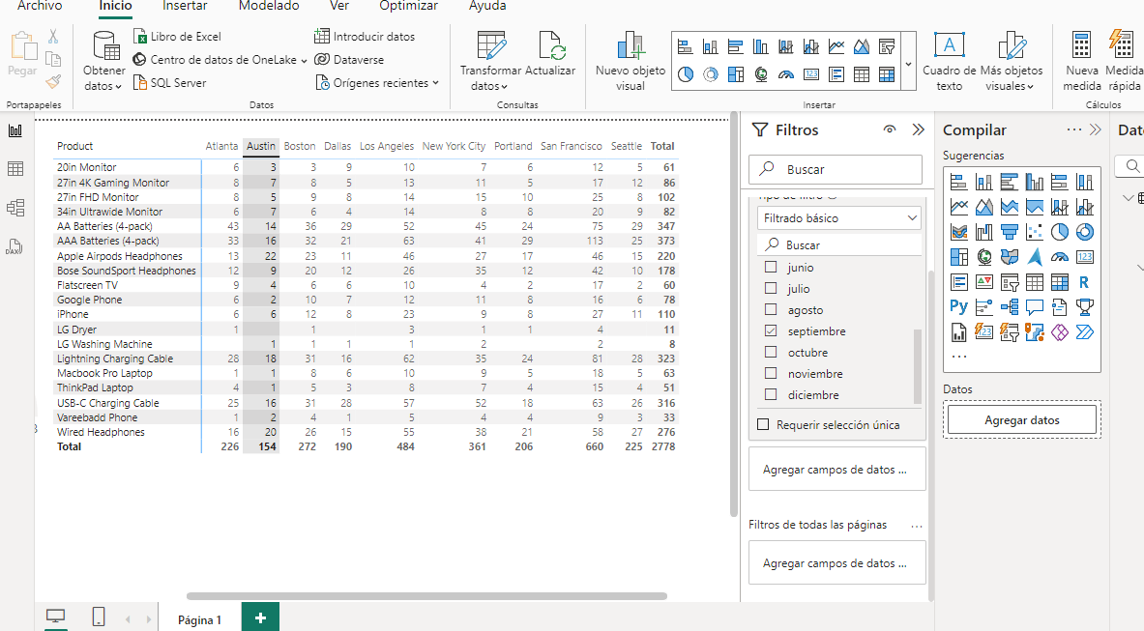

Se crea una matriz que muestre un desglose detallado de los datos. En este caso muentra las ventas de productos por producto y región

* 1. 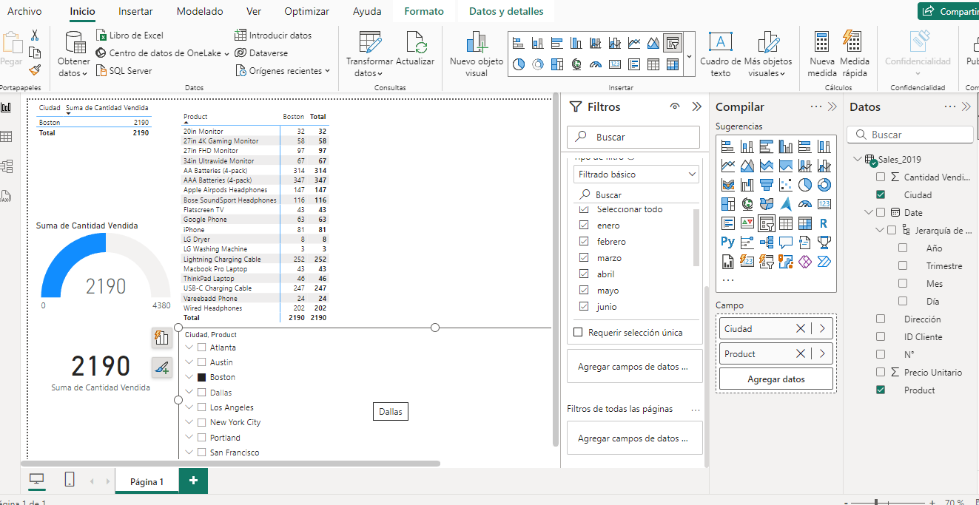
  2. Por ultimo se agrega un segmentador que permita filtrar los datos, en este caso lo realice por ciudades marcando Boston, lo que a su vez actualiza los datos de las demas graficas.

# CONCLUSIONES DE LAS GRAFICAS

Al finalizar la creacion de las diferentes graficas del PowerBI se puede apreciar lo siguiente:

* En la Tabla se identifica que la mayor cantidad vendida de productos electronicos fue en la ciudad de San Francisco (4.987 unidades) seguida por la ciudad de Los Angesles (3.399 unidades) , en cambio las 2 ultimas que tuvieron menor ventas fueron las ciudades de Dallas (1.519 unidades) y Portland (1.399 unidades).
* En la Tarjeta da a conocer un valor clave, como es el total de ventas, resultando un valor de 21 mil unidades vendidas aproximadamente.
* En la Matriz creada se puede apreciar que la mayor cantidad vendida de productos a nivel nacional fueron las baterias AAA 4 pack y las baterias AA 4 pack, en cambio la que tuvo menos ventas fueron el LG Dryer y el LG Washing Machine, estando bajo las 80 unidades vendidas.
* En el medidor se representa el rendimiento que refleja el nivel de ventas respecto a la meta que se determina, siendo esta de 41 mil unidades, de lo que actualmente se cumplio a 21 mil unidades vendidas.
* Por ultimo se plasma una grafica por segmentación por ciudades, siendo esta dinamica, ya que esta refleja la información de ventas por ciudades, según lo que desea enfocarme.